

**FICHA TÉCNICA DE GIT ACTIONS.PIPELINE**

Fredy Alexander Escobar Garcia

1

2025/03/03

**Responsable SQA:**

**Versión:**

**Fecha:**

**CICLOPE**

Tabla de Contenido

Descripción general 2

Configuraciones de git action 2

Configuracion y explicacion del codigo de ejecucion 2

Ejecucion y conseptos 3

# Control de cambios del documento

*Si el alcance cambia o hay alguna información nueva, debe crear una nueva versión de este documento y archivar la anterior.*

|  |  |  |  |  |
| --- | --- | --- | --- | --- |
| **# versión** | **Fecha de versión** | **Descripción cambio** | **Actualizado por** | **Aprobado por** |
| 1 | 2025/03/03 | Creación de acciones de ejecución mediante un pipeline en git action | Fredy Alexander Escobar Garcia |  |
|  |  |  |  |  |

# Descripción general

En este documento encontraremos un manual de creación y uso de una Git action utilizada para la ajecucion mediante un Push desde las ramas asociadas que ayudaran a saber el estado de los casos relacionados dentro del fujo configurado.

Mostraremos la forma correcta de configurar y ejecutar el pipeline según sea nuestro requerimiento.

# Pre requisitos

A continuación se listan los prerrequisitos de software mínimos sugeridos para la ejecución del script de automatización.

* Se debe tener una versión de nuestro proyecto de automatización en un repositorio de git para su correcto funcionamiento
* Se debe tener dentro del proyecto de automatización el chromedriver ya que git action o cualquier pipeline genera conflicto si la descarga del navegador se hace de manera automática

# Configuración de la herramienta

1.1: se debe tener un proyecto disponible en Git para que desde ese punto se parta para la creación y ejecución de la acción. https://github.com

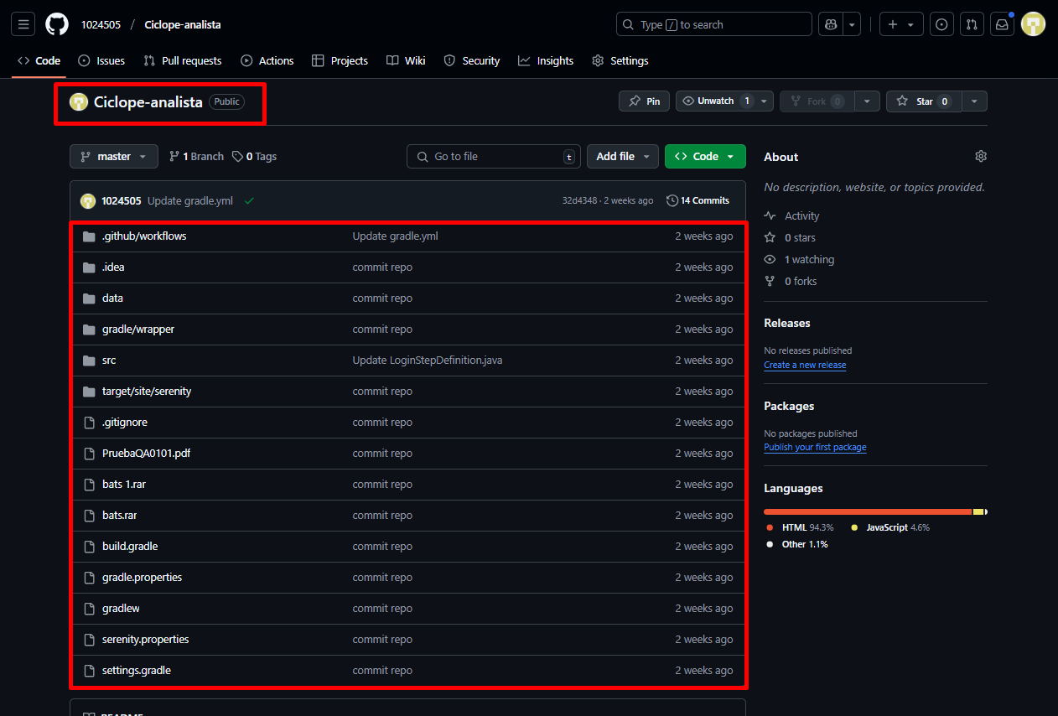

1.2: dentro de Git y con el proyecto ya dentro de la herramienta lo que aremos es buscar la opción Actions

Si ya se tiene un pipeline creado como en este caso usaremos la opción que dice New workflow

1.3: para este caso y debido a las especificaciones técnicas que utilizamos dentro de la automatización usaremos JAVA WITH GRADLE pero todo dependerá de las especificaciones de tu proyecto.

1.4: A continuación se nos mostrara en espacio de trabajo en donde procederemos a configurar nuestro pipelinea la Git action, ya se tiene por parte de la funcionalidad configuraciones predeterminadas las cuales cambiaran a medida de la necesidad

Configuraciones de git action

2.1: el código que encontrara en el momento de seleccionar las opciones antes mencionadas en los puntos 1.3, 1.4, corresponde a lo que por defecto la app crea y consta de 6 partes las cuales explicare breve mente.

1: la aparte 1 hace referencia a sobre que rama se hará la adecuación del pipeline

2: La parte 2 especifica que maquina virtual usara la ejecución para correr el pipeline, si es requerida una maquina diferente aquí se debe hacer el cambio de la información correspondiente a la misma.

3: En la paso 3 como primera instancia se ara la ejecución de el actions/checkout@v4 que incluye algunas ejecuciones y sub ejecuciones internar. Si se requiere se puede cambiar según sea el requerimiento

4: En la opción 4 se tiene la versión por defecto de gradle en caso de ser la ideal para la automatización que se tiene.

En el apartado run: se maneja la ruta a donde va direccionada la ejecución si es para un feature en especifico se debe agregar a esta opción, si se maneja como viene por defecto trabajara en la ruta build del proyecto

5: Si las opciones de gradle que tiene por defecto la aplicación no son funcionales para el proyecto de automatización que se tiene en la parte 5 podrá encontrar otras opciones que permitirán colocar la versión de gradle que se ajuste a lo que se requiera.

6: dentro la opción 6 encontraremos la versión de JDK que debe usar la app para compilar adicional la maquina virtual en la que se ejecutara el jop o pipeline

# Configuración de Ejecución

1.1: Código de ejecución de el git actions que se utilizó en la versión de ciclope

name: Java CI with Gradle

on:

push:

branches: [ "master" ]

pull_request:

branches: [ "master" ]

jobs:

build:

runs-on: ubuntu-latest

permissions:

contents: read

steps:

- uses: actions/checkout@v4

- name: Set up JDK 17

uses: actions/setup-java@v4

with:

java-version: '17'

distribution: 'temurin'

- name: Grant execute permission to Gradle Wrapper

run: chmod +x gradlew #permisos de acceso a buldin

# NOTE: The Gradle Wrapper is the default and recommended way to run Gradle (https://docs.gradle.org/current/userguide/gradle_wrapper.html).

# If your project does not have the Gradle Wrapper configured, you can use the following configuration to run Gradle with a specified version.

- name: Setup Gradle

uses: gradle/actions/setup-gradle@af1da67850ed9a4cedd57bfd976089dd991e2582 # v4.0.0

with:

gradle-version: '7.5.1'

- name: Build with Gradle 7.5.1

run: gradle test --tests co.com.runners.LoginRunner

dependency-submission:

runs-on: ubuntu-latest

permissions:

contents: write

steps:

- uses: actions/checkout@v4

- name: Set up JDK 17

uses: actions/setup-java@v4

with:

java-version: '17'

distribution: 'temurin'

- name: Generate and submit dependency graph

uses: gradle/actions/dependency-submission@af1da67850ed9a4cedd57bfd976089dd991e2582 # v4.0.0

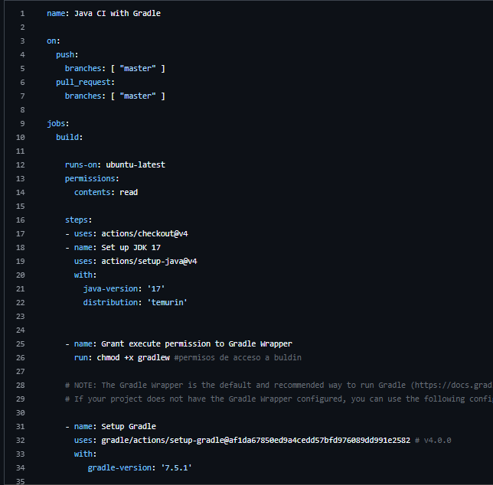

En cada push que se haga dentro del repositorio se realizara la ejecución del pipeline

1.2: Si se realiza algún cambio del código del pipeline se ejecutara el proceso ya que esto es como un push para la app

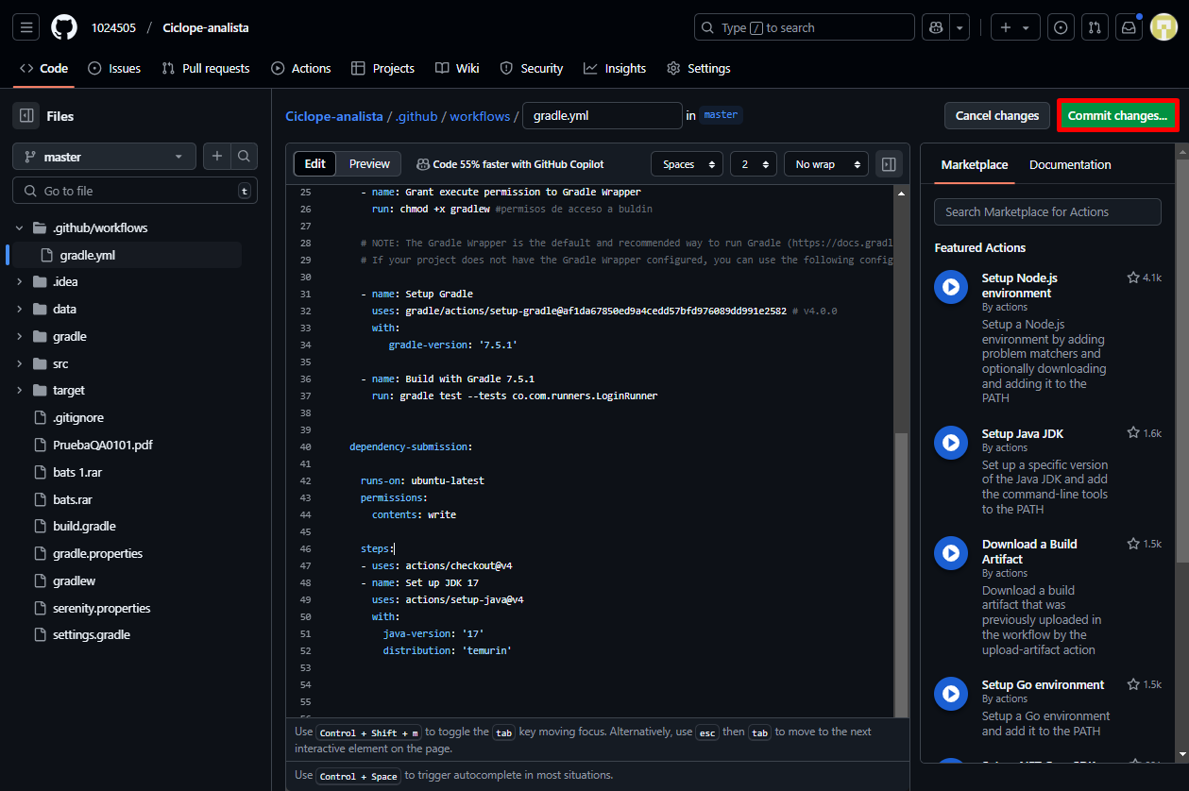

Para ver la ejecución iremos a Action y veremos de color naranja la ejecución. Al dar clic sobre ella se mostrara el proceso del Jop.

Y dentro de ellos poda ver el log de ejecución lo que le mostrara posibles errores o si el proceso se realizó de manera correcta.

